**LAPORAN UJIAN TENGAH SEMESTER**

**KOMPUTER DAN PEMROGRAMAN**



**DISUSUN OLEH :**

KELOMPOK 9

1. Koreza Almukadima (G1A023011)

2. Muhammad Farhan Dzakki (G1A023041)

KELAS : A INFORMATIKA

NAMA ASISTEN DOSEN:

Randi Julian Saputra (G1A019066)

# DOSEN PENGAMPU:

Arie Vatresia, S.T. M.TI., P.hD

**PROGRAM STUDI INFORMATIKA**

**FAKULTAS TEKNIK**

**UNIVERSITAS BENGKULU**

**2023**

# **LANDASAN TEORI**

Java adalah sebuah bahasa pemrograman yang sering digunakan dalam pengembangan perangkat lunak. Ini adalah bahasa pemrograman berbasis objek yang diciptakan oleh Sun Microsystems (sekarang dimiliki oleh Oracle Corporation) pada tahun 1995. Java memiliki sintaksis yang mirip dengan bahasa C++, tetapi dirancang dengan fokus pada portabilitas lintas platform, yang berarti program yang ditulis dalam Java dapat dijalankan di berbagai sistem operasi tanpa perlu mengubah kode sumbernya. Java juga terkenal karena penggunaannya dalam pengembangan aplikasi berbasis web (dengan bantuan platform Java EE) dan perangkat lunak berbasis mobile (dengan bantuan Android, yang menggunakan bahasa Java sebagai salah satu bahasa pemrogramannya). Java juga memiliki ekosistem yang kuat dan banyak perpustakaan yang tersedia untuk membantu pengembang membangun berbagai jenis aplikasi.

Sejarah pemrograman Java dimulai pada tahun 1991 ketika James Gosling, Patrick Naughton, dan Mike Sheridan, yang bekerja di Sun Microsystems (sekarang bagian dari Oracle Corporation), memulai proyek Green. Proyek ini bertujuan untuk mengembangkan bahasa pemrograman yang cocok untuk perangkat elektronik konsumen, terutama peralatan rumah tangga dan perangkat elektronik bergerak. Pada tahun 1995, Sun Microsystems merilis Java pertama kali, yang segera menjadi populer karena beberapa keunggulannya. Kemudian, dengan perkembangan teknologi, Java juga digunakan secara luas dalam pengembangan aplikasi server dan backend. Selama bertahun-tahun, Java telah mengalami berbagai versi dan pembaruan, termasuk penambahan fitur-fitur baru. Salah satu langkah penting adalah pengenalan platform Java Enterprise Edition (Java EE) untuk pengembangan aplikasi bisnis. Pada tahun 2019, dengan rilis Java 11, model lisensi Java berubah, dan Oracle mendorong pengguna untuk beralih ke model berlangganan Oracle Java. Namun, versi Java yang lebih lama, seperti Java SE 8, tetap tersedia secara gratis melalui OpenJDK.

Java adalah bahasa pemrograman yang memiliki berbagai karakteristik kunci, di antaranya:

1. *Platform Agnostik*: Java dirancang untuk menjadi platform agnostik, artinya kode Java dapat dijalankan di berbagai platform, seperti Windows, macOS, dan Linux, tanpa perlu modifikasi ulang. Dan bahasa berorientasi objek yang mendorong penggunaan objek dan kelas untuk mengorganisir dan mengelola kode dan java memiliki berbagai fitur keamanan, termasuk pengendalian akses ke kelas dan metode, serta mekanisme keamanan seperti sandboxing untuk menjalankan kode dengan aman.

2. *Portabilitas*: Kode Java dapat dikompilasi menjadi bytecode yang dapat dijalankan di mesin virtual Java (JVM). Ini memungkinkan portabilitas kode Java di berbagai platform tanpa perlu mengkompilasi ulang. Dan Manajemen Sampah (Garbage Collection) Java memiliki pengelolaan sampah bawaan yang secara otomatis mengambil alih tugas menghapus objek yang tidak lagi digunakan, mengurangi risiko kebocoran memori. Sintaksis Java dirancang untuk mudah dibaca dan dimengerti, dengan banyak fitur yang meminimalkan kesalahan manusia.

3. *Lingkungan Eksekusi Tunggal (Single Execution Environment)*: Dalam eksekusi Java, program dijalankan dalam JVM, yang memberikan konsistensi dalam perilaku program di berbagai platform. Java juga dilengkapi dengan pustaka standar yang kaya, yang menyediakan berbagai fungsi yang dapat digunakan pengembang untuk berbagai tugas, seperti I/O, pengolahan string, dan lainnya.

4. *Multi-threading*: Java memiliki dukungan untuk pemrograman berbasis thread, yang memungkinkan pengembang membuat aplikasi yang dapat menjalankan tugas-tugas secara paralel. Java juga memiliki komunitas pengembang yang besar dan kuat serta banyak sumber daya dan dukungan online yang tersedia.

Salah satu kelebihan utama Java adalah portabilitasnya yang tinggi. Java dirancang untuk menjadi bahasa pemrograman yang dapat dijalankan di berbagai platform tanpa perlu mengubah kode sumbernya. Hal ini dicapai melalui konsep "Write Once, Run Anywhere" (WORA) yang memungkinkan pengembang untuk menulis kode Java sekali, dan kemudian menjalankannya di berbagai sistem operasi dan perangkat dengan menggunakan Java Virtual Machine (JVM). Ini membuat Java menjadi pilihan yang kuat untuk pengembangan aplikasi lintas platform, seperti aplikasi web, mobile, dan server. Selain itu, Java juga dikenal dengan keamanannya yang kuat, dukungan komunitas yang besar, serta banyaknya perpustakaan dan framework yang tersedia untuk mempercepat pengembangan perangkat lunak.

Java memiliki beberapa kekurangan yang perlu dipertimbangkan oleh pengembang perangkat lunak. Salah satu kekurangan utama adalah kinerja yang lambat dibandingkan dengan bahasa pemrograman lain seperti C++ atau bahasa yang dikompilasi lainnya. Hal ini terutama disebabkan oleh fakta bahwa Java adalah bahasa yang diinterpretasikan dan dijalankan di atas mesin virtual Java (JVM), yang dapat mengakibatkan overhead yang signifikan. Selain itu, pengelolaan memori otomatis Java melalui penggunaan Garbage Collection dapat menyebabkan gangguan kinerja pada aplikasi yang memerlukan responsivitas tinggi. Selain masalah kinerja, Java juga dikenal memiliki ketidakkonsistenan dalam hal antarmuka pengguna (UI). Selama beberapa tahun, Java telah berkembang dalam penggunaan antarmuka pengguna, dan meskipun ada berbagai kerangka kerja yang tersedia seperti JavaFX, antarmuka pengguna Java masih dianggap kurang intuitif dan menarik dibandingkan dengan beberapa alternative. Terakhir, Java terkadang dianggap memiliki kurangnya dukungan untuk pemrograman tingkat rendah yang memungkinkan manipulasi hardware secara langsung. Meskipun ada beberapa cara untuk mengatasi keterbatasan ini, seperti JNI (Java Native Interface), penggunaan Java untuk pengembangan perangkat keras atau aplikasi yang memerlukan kontrol tingkat rendah mungkin tidak optimal. Meskipun Java memiliki kekurangan ini, masih banyak digunakan dalam pengembangan perangkat lunak terutama dalam pengembangan aplikasi berbasis web dan perangkat lunak enterprise karena kelebihan-kelebihan yang dimilikinya seperti portabilitas, keamanan, dan dukungan komunitas yang kuat.

Pemrograman Java memiliki sejumlah manfaat yang membuatnya menjadi bahasa pemrograman yang populer dan banyak digunakan. Pertama, Java adalah bahasa yang platform-independent, artinya kode Java dapat dijalankan di berbagai sistem operasi tanpa perlu modifikasi. Hal ini disebabkan oleh penggunaan Java Virtual Machine (JVM) yang bertindak sebagai perantara antara kode Java dan sistem operasi. Ini memungkinkan pengembang untuk menulis aplikasi Java yang dapat digunakan oleh pengguna Windows, macOS, atau Linux tanpa perlu membuat versi terpisah untuk setiap platform. Kedua, Java memiliki sistem manajemen memori otomatis yang dikenal sebagai Garbage Collection. Dengan adanya Garbage Collection, pengembang tidak perlu secara manual mengelola alokasi dan dealokasi memori, sehingga mengurangi risiko terjadinya kesalahan memori yang umum terjadi pada bahasa pemrograman lainnya. Hal ini membantu membuat aplikasi lebih stabil dan aman. Terakhir, Java memiliki ekosistem yang kuat dan banyak dukungan dalam bentuk pustaka dan framework yang memudahkan pengembangan aplikasi. Java memiliki pustaka standar yang kaya fitur, seperti Java Standard Library, dan juga banyak pustaka pihak ketiga yang tersedia untuk berbagai keperluan, mulai dari pengembangan web hingga pemrosesan data. Ini mempercepat pengembangan aplikasi dan memungkinkan pengembang untuk fokus pada logika bisnis inti daripada menghabiskan waktu dalam pengembangan infrastruktur dasar. Dalam keseluruhan, Java adalah bahasa pemrograman yang kuat dan serbaguna yang menawarkan banyak manfaat, termasuk portabilitas lintas platform, manajemen memori otomatis, dan ekosistem yang kaya. Itulah sebabnya Java terus menjadi salah satu bahasa pemrograman yang paling diminati di dunia industri perangkat lunak.

**SOAL DAN PEMBAHASAN**

**1.** Buatlah permainan TicTacToe atau turtle hunter!

1. Bukalah software coding yang ada di laptop atau komputermu,seperti VSCODE,IntelliJ IDEA,NetBeans dan lain sebagainya
2. Buatlah project baru,disini kami menggunakan IntelliJ sebagai editor source code
3. Klik file dipojok kanan atas lalu pilih new dan klik project

**GAMBAR 1.1. NEW PROJECT**

Pada gambar 1.1 new project,kita bisa mengatur nama project yang akan kita buat,selain Nama kita bisa mengatur lokasi penyimpanan, bahasa pemrograman, build system hingga JDK,jika sekiranya sudah diatur sesuai keinginan kita,kita bisa langsung klik create.

1. Membuat class, metode menang ,dan kombinasi yang akan terjadi

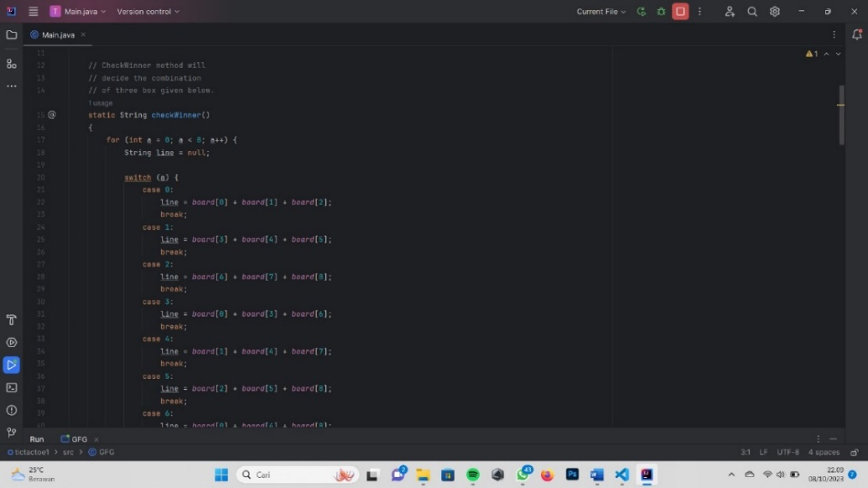

**GAMBAR 1.2. CLASS,CHECKWINNER, dan COMBINATION**

Pada gambar 1.2. class,checkwinner,dan combination, disini kami menggunakan looping/perulangan dan array,looping sendiri memiliki fungsi untuk mengulang sebuah perintah/intruksi yang dibuat dalam script sesuai dengan jumlah yang telah ditentukan,sedangkan array memiliki fungsi untuk menyimpan sejumlah data yang bertipe sama.

1. Mengeprint board dan memasukkan X dan O ke dalam board

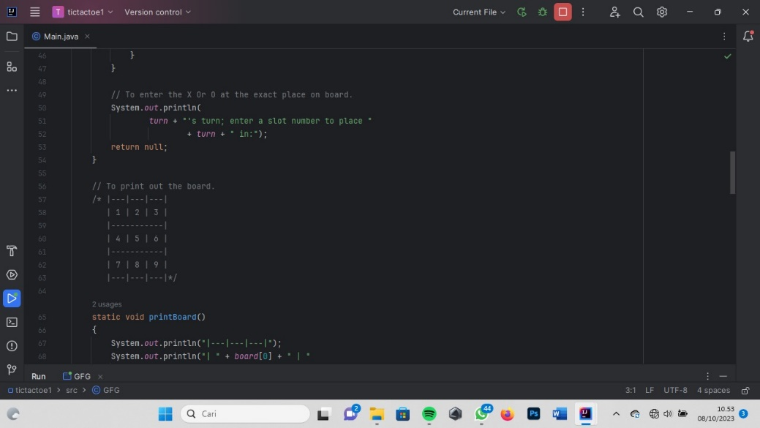

**GAMBAR 1.3. BOARD,X dan O**

Pada gambar 1.3. board ,x dan o, kita membuat papan atau board permainan tictactoe dengan kode “System.out.PrintIn(“|---|---|---|”);” lalu buatlah badan board dengan kode tersebut , dengan kode tersebut kita juga dapat membuat judul seperti “System.out.PrintIn(“Wellcome to 3x3 Tic Tac Toe”)”

1. Membuat peletakan nomor dan menentukan giliran bermain

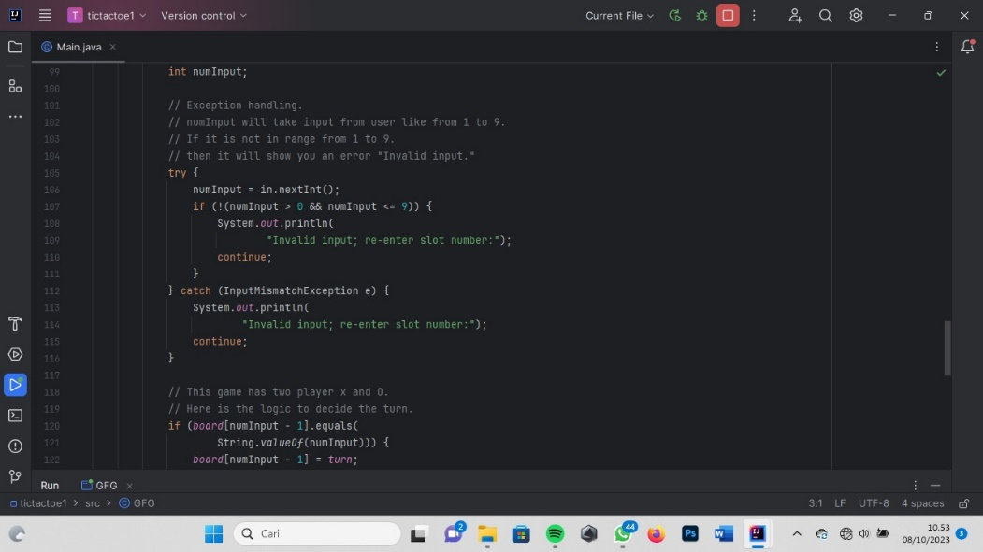

**GAMBAR 1.4. PELETAKAN NOMOR & GILIRAN**

Pada gambar 1.4. peletakan nomor & giliran,untuk melakukan peletakan kita dapat melakukan input dengan kode “if (!(numInput > 0 && numInput <= 9))” lalu lakukan re-enter pada kode dan untuk menentukan gilaran bermain kita bisa kode if,numInput dan turn seperti “if (turn.equals(“x”))”.

1. Membuat print out draw.

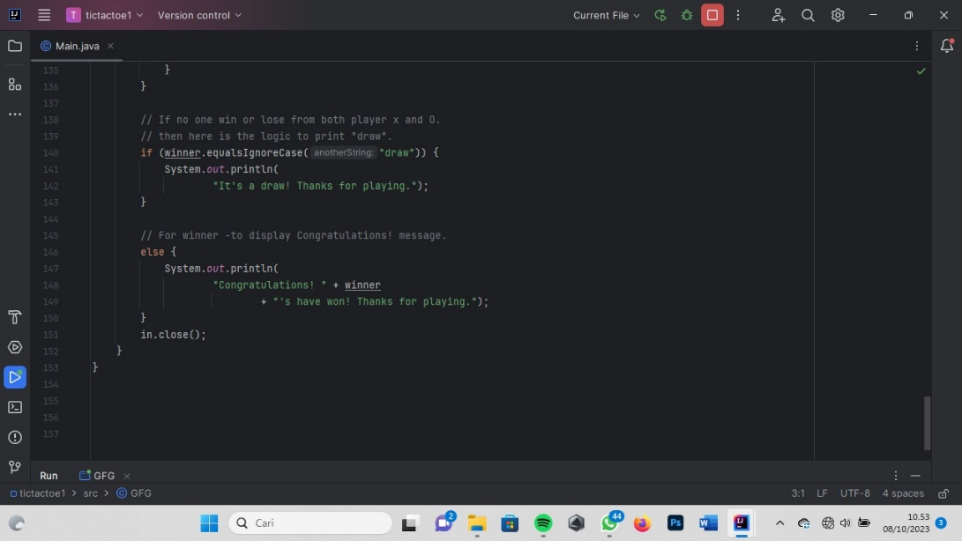

**GAMBAR 1.5. DRAW**

Pada gambar 1.5. draw,kita membuat print out draw jika kedua pemain tidak ada yang menang baik “X” dan “O”, kita bisa membuat print out draw dengan kode “if (winner.equalsIgnoreCase(anotherString (“draw”)) kemudian kita bisa membuat print out “congratulations” dengan cara “System.out.printIn( “Congratulation!” )” . lalu tutup kode dengan “in.close():”

1. Menjalankan permainan TicTacToe

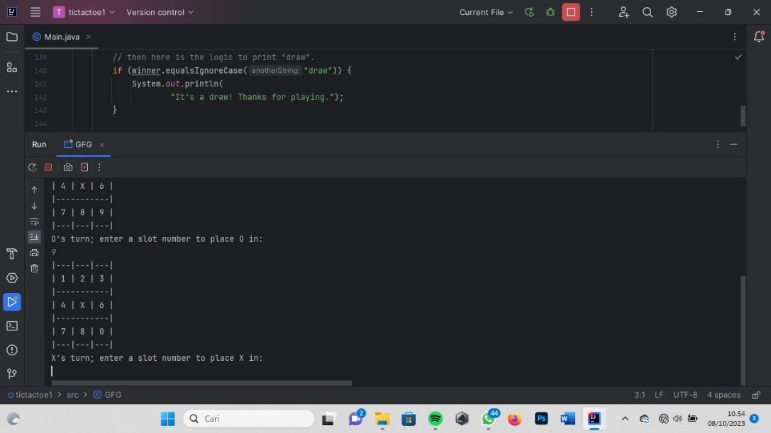

**GAMBAR 1.6. BERMAIN TICTACTOE**

Pada gambar 1.6. bermain tictactoe,kita bisa bermain tictactoe dengan menginput kode pada kolom-kolom tersebut,seperti kita ingin memasukkan input ke kolom 7,jadi kita tinggal ketik angka “7” lalu enter,nanti akan otomatis terisi dengan X atau O.

**KESIMPULAN DAN SARAN**

A.Kesimpulan

Java memiliki sintaksis yang mirip dengan bahasa C++, tetapi dirancang dengan fokus pada portabilitas lintas platform, yang berarti program yang ditulis dalam Java dapat dijalankan di berbagai sistem operasi tanpa perlu mengubah kode sumbernya.Java juga terkenal karena penggunaannya dalam pengembangan aplikasi berbasis web (dengan bantuan platform Java EE) dan perangkat lunak berbasis mobile (dengan bantuan Android, yang menggunakan bahasa Java sebagai salah satu bahasa pemrogramannya).Dan bahasa berorientasi objek yang mendorong penggunaan objek dan kelas untuk mengorganisir dan mengelola kode dan java memiliki berbagai fitur keamanan, termasuk pengendalian akses ke kelas dan metode, serta mekanisme keamanan seperti sandboxing untuk menjalankan kode dengan aman.

Java juga dilengkapi dengan pustaka standar yang kaya, yang menyediakan berbagai fungsi yang dapat digunakan pengembang untuk berbagai tugas, seperti I/O, pengolahan string, danlainnya.Hal ini dicapai melalui konsep "Write Once, Run Anywhere" (WORA) yang memungkinkan pengembang untuk menulis kode Java sekali, dan kemudian menjalankannya di berbagai sistem operasi dan perangkat dengan menggunakan Java Virtual Machine (JVM).Selain itu, Java juga dikenal dengan keamanannya yang kuat, dukungan komunitas yang besar, serta banyaknya perpustakaan dan framework yang tersedia untuk mempercepat pengembangan perangkat lunak.Hal ini terutama disebabkan oleh fakta bahwa Java adalah bahasa yang diinterpretasikan dan dijalankan di atas mesin virtual Java (JVM), yang dapat mengakibatkan overhead yang signifikan.

Meskipun Java memiliki kekurangan ini, masih banyak digunakan dalam pengembangan perangkat lunak terutama dalam pengembangan aplikasi berbasis web dan perangkat lunak enterprise karena kelebihan-kelebihan yang dimilikinya seperti portabilitas, keamanan, dan dukungan komunitas yang kuat.Java memiliki pustaka standar yang kaya fitur, seperti Java Standard Library, dan juga banyak pustaka pihak ketiga yang tersedia untuk berbagai keperluan, mulai dari pengembangan web hingga pemrosesan data.Dalam keseluruhan, Java adalah bahasa pemrograman yang kuat dan serbaguna yang menawarkan banyak manfaat, termasuk portabilitas lintas platform, manajemen memori otomatis, dan ekosistem yang kaya.

B. Saran

Bahasa pemrograman Java adalah bahasa pemrograman tingkat tinggi yang sangat populer digunakan dalam pengembangan perangkat lunak. Java dikenal karena portabilitasnya yang tinggi, artinya kode Java dapat dijalankan di berbagai platform tanpa perlu perubahan signifikan. Hal ini membuatnya menjadi pilihan yang baik untuk pengembangan aplikasi lintas platform. Selain itu, Java juga dikenal dengan keselamatan dan keamanannya. Java memiliki sistem keamanan yang ketat yang memungkinkan pengembang untuk mengisolasi kode yang berpotensi berbahaya, sehingga mengurangi risiko kerentanannya terhadap serangan cyber. Java juga memiliki manajemen memori otomatis yang membantu mencegah kebocoran memori dan kesalahan alokasi memori. Selain itu, Java memiliki ekosistem yang kuat, termasuk berbagai perpustakaan dan framework yang memudahkan pengembangan aplikasi. Bahkan, bahasa pemrograman ini sering digunakan dalam pengembangan aplikasi berbasis web, aplikasi mobile, dan bahkan dalam pengembangan perangkat lunak yang sangat kompleks seperti sistem perbankan dan perusahaan. Dalam kesimpulannya, Java adalah bahasa pemrograman yang kuat, aman, dan serbaguna yang digunakan secara luas dalam dunia pengembangan perangkat lunak modern. Keunggulan-keunggulannya membuatnya menjadi pilihan yang sangat populer di antara para pengembang.

**DAFTAR PUSTAKA**

Johnson Sihombing (2021). *VISUAL JAVA dengan NETBEANS 8.2 dan MY SQL.* Mitra Cendikia Media.

Rachmad Hakim S. & Ir.Sutarto,M.Si (2009). *MASTERING JAVA + CD.* Elex Media Komputindo.

Ifan Prihandi dan Anita Ratnasari (2020). *ORACLE DATABASE 11g EXPRESS EDITION & APEX 5.1.4.* Andi Offset.